Tervetuloa Iin Hevosharrastajien järjestämään  
**Perhetapahtumaan**

11.9.2016 klo 12.00-15.00

Ylirannan Ratsutilalle, *Yli-Iin tie 183, 91110 Ii AS*

**Ohjelmassa** **on mm. talutusratsastusta (2**€**), kärryajelua (2**€**), hevosten hoitoa, tallin uuden kolikkohevosen nimen julkistaminen, arvontaa (3-5**€**) ja rodeohärällä ratsastusta (2**€**)*!**

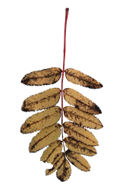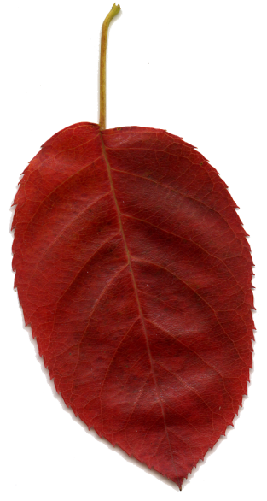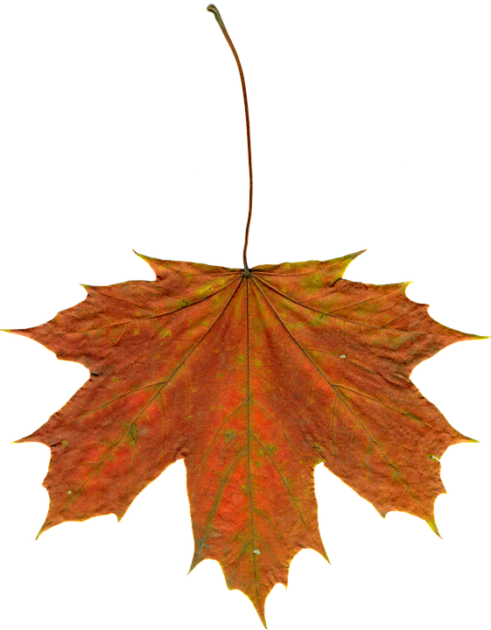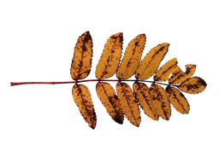**Paikalla on myös tasokas kanttiini!**

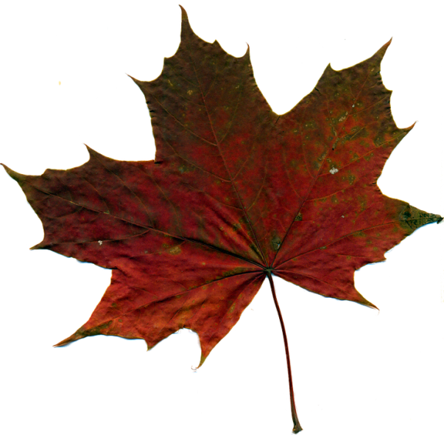**Tervetuloa!**

*vauhti ratsastajan päätettävissä, sadevaraus